A ZENITH FAZ UMA HOMENAGEM AO CHARUTO TRINIDAD
QUE COMPLETA SEU 50º ANIVERSÁRIO

Para marcar o jubileu de um dos mais luxuosos e badalados charutos da coleção Habanos, a Zenith apresenta uma nova e preciosa trilogia do Pilot Type 20 Chronograph Trinidad Edition no 21º Festival de Habanos de Cuba, o evento de maior prestígio dedicado a charutos Premium que será realizado entre 18 e 22 de fevereiro de 2019 na cidade de Havana que também está comemorando seu 500º aniversário.

O 50º aniversário do charuto Trinidad é feito na exclusiva fábrica El Laguito da Cohiba, este Habano é conhecido por seu sabor médio rico e aromático. Incorporando toda a riqueza deste ícônico charuto, o Pilot Type 20 Chronograph Trinidad Edition aparece em um trio de caixas de 45 mm em ouro rosé, amarelo e branco disponíveis em edições limitadas a 50 peças e com o logo do 50º aniversário do Trinidad gravado na parte de trás.

Em seu interior, bate o movimento do cronógrafo de roda de colunas automático El Primero em seu interior, um descendente do calibre de cronógrafo mais preciso do mundo que também completa 50 anos em 2019. Ele conduz as funções de horas e minutos centrais, segundos pequenos e cronógrafo exibidas em um mostrador fácil de ver devido a numerais luminescentes grandes bege, um padrão folha de tabaco distinto e os logos Zenith e Trinidad.

Esses itens de colecionador são equipados com pulseiras em couro de vitelo marrom Havana e padrão do logo do Trinidad que também apresentam forro de proteção em borracha com o mesmo logo na parte interna fixado por uma fivela em ouro rosé, amarelo ou branco de 18 quilates que combina com a caixa. Um único Pilot Type 20 Chronograph Trinidad Edition idêntico em platina será leiloado durante o Festival de Habanos como parte do exclusivo umidor Trinidad desenvolvido em homenagem ao aniversário da marca.

As duas casas lendárias compartilham um universo de autenticidade, precisão e excelência, Zenith e Habanos, S.A., instilam paixão e expertise em excepcionais criações para o deleite de experientes conhecedores. A colaboração entre a Habanos, S.A. e a Zenith tem mantido o sucesso com a marca Cohiba e agora continua com a marca Trinidad. As marcas Zenith e Habanos compartilham a mesma filosofia de excelência, sofisticação e exclusividade. O primeiro: um fabricante suíço de relojoaria com mais de 150 anos de inovação e expertise; o último: o badalado nome do mais procurado charuto do mundo.

ZENITH: O futuro da relojoaria suíça
Desde 1865, a Zenith tem sido orientada pela autenticidade, desafio e paixão por ultrapassar os limites da excelência, precisão e inovação. Logo após sua fundação em Le Locle, pelo visionário fabricante de relógios Georges Favre-Jacot, a Zenith foi reconhecida pela precisão de seus cronômetros com os quais ganhou 2.333 prêmios de cronometria em pouco mais de um século e meio de existência: um recorde absoluto.
Conhecida por seu lendário calibre El Primero, de 1969, que permite medições precisas de curto tempo até próximo de 1/10º de segundo, a fábrica desenvolveu mais de 600 variações de movimento. Hoje, a Zenith oferece novas e fascinantes perspectivas da medição de tempo, incluindo a contagem de 1/100º de segundo com o Defy El Primero 21 e toda uma nova dimensão em precisão mecânica com o relógio mais preciso do mundo: Defy Lab do século XXI. Incentivada por laços recentemente reforçados com uma tradição orgulhosa do pensamento dinâmico e de vanguarda, a Zenith está escrevendo seu futuro… e o futuro da relojoaria suíça.

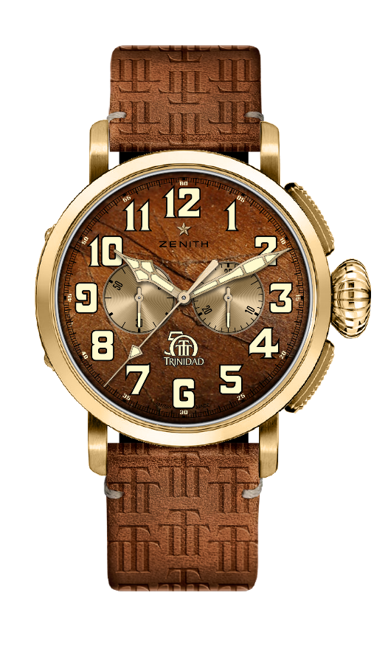
PILOT TYPE 20 CHRONOGRAPH TRINIDAD EDITION
EDIÇÃO LIMITADA COM 50 UNIDADES

Referência: 30.2430.4069/78.C811

PRINCIPAIS PONTOS
Parte do modelo especial de uma trilogia que homenageia o 50º aniversário dos charutos Trinidad
Cronógrafo automático de roda de coluna El Primero
Padrão folha de tabaco no mostrador
Numerais arábicos inteiramente feitos de SuperLumiNova®
Fundo da caixa com o logo do 50º aniversário do Trinidad gravado
Versão em ouro amarelo: Edição limitada a 50 unidades

MOVIMENTO
Movimento: El Primero 4069, automático
Calibre: 13¼``` (Diâmetro: 30 mm)
Espessura do movimento: 6,6 mm
Componentes: 254
Joias: 35
Frequência: 36.000 VpH (5 Hz)
Reserva de marcha: mín. 50 horas
Acabamento: massa oscilante com o motivo “Côtes de Genève”

FUNÇÕES
Horas e minutos ao centro
Segundos pequenos às 9 horas
Cronógrafo:
- Ponteiro do cronógrafo central
- Contador de 30 minutos às 3 horas

CAIXA, MOSTRADOR E PONTEIROS
Material: ouro amarelo
Diâmetro: 45 mm
Diâmetro da abertura: 37,8 mm
Espessura: 14,25 mm
Estanqueidade: 10 ATM
Mostrador: Marrom Havana com padrão folha de tabaco
Índices das horas: Numerais arábicos em SuperLuminova SLN bege
Ponteiros: Banhados a ouro, facetados e revestidos com SuperLuminova SLN bege
Fundo da caixa: fundo da caixa em ouro amarelo com o logo do 50º aniversário do Trinidad gravado

PULSEIRA E FECHO
Couro de vitelo marrom Havana com padrão do logo Trinidad.
Forro de proteção em borracha com logo Trinidad na parte interna
Fivela em ouro amarelo
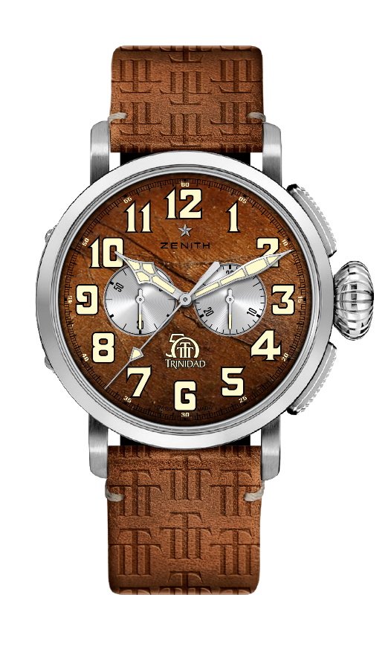
PILOT TYPE 20 CHRONOGRAPH TRINIDAD EDITION
EDIÇÃO LIMITADA COM 50 UNIDADES

Referência: 65.2430.4069/78.C811

PRINCIPAIS PONTOS
Parte do modelo especial de uma trilogia que homenageia o 50º aniversário dos charutos Trinidad
Cronógrafo automático de roda de coluna El Primero
Padrão folha de tabaco no mostrador
Numerais arábicos inteiramente feitos de SuperLumiNova®
Fundo da caixa com o logo do 50º aniversário do Trinidad gravado
Versão em ouro branco: Edição limitada a 50 unidades

MOVIMENTO
Movimento: El Primero 4069, automático
Calibre: 13¼``` (Diâmetro: 30 mm)
Espessura do movimento: 6,6 mm
Componentes: 254
Joias: 35
Frequência: 36.000 VpH (5 Hz)
Reserva de marcha: mín. 50 horas
Acabamento: massa oscilante com o motivo “Côtes de Genève”

FUNÇÕES
Horas e minutos ao centro
Segundos pequenos às 9 horas
Cronógrafo:
- Ponteiro do cronógrafo central
- Contador de 30 minutos às 3 horas

CAIXA, MOSTRADOR E PONTEIROS
Material: ouro branco
Diâmetro: 45 mm
Diâmetro da abertura: 37,8 mm
Espessura: 14,25 mm
Estanqueidade: 10 ATM
Mostrador: Marrom Havana com padrão folha de tabaco
Índices das horas: Numerais arábicos em SuperLuminova SLN bege
Ponteiros: Banhados a ródio, facetados e revestidos com SuperLuminova SLN bege
Fundo da caixa: Fundo da caixa em ouro branco com o logo do 50º aniversário do Trinidad gravado

PULSEIRA E FECHO
Couro de vitelo marrom Havana com padrão do logo Trinidad.
Forro de proteção em borracha com logo Trinidad na parte interna
Fivela em ouro branco
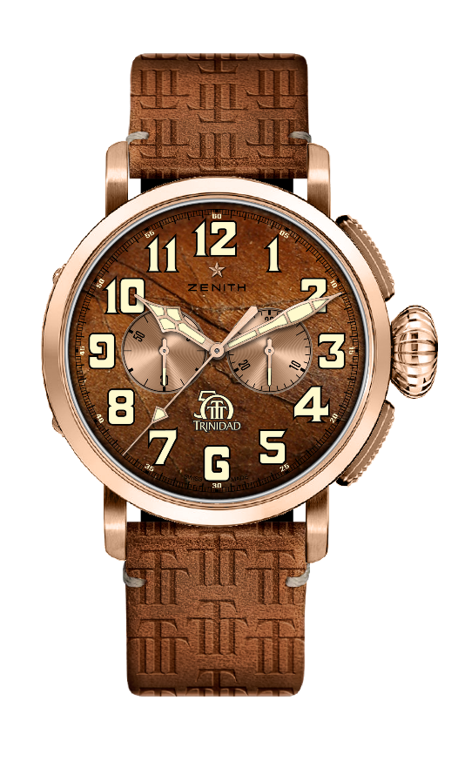
PILOT TYPE 20 CHRONOGRAPH TRINIDAD EDITION
EDIÇÃO LIMITADA COM 50 UNIDADES

Referência: 18.2430.4069/77.C811

PRINCIPAIS PONTOS
Parte do modelo especial de uma trilogia que homenageia o 50º aniversário dos charutos Trinidad
Cronógrafo automático de roda de coluna El Primero
Padrão folha de tabaco no mostrador
Numerais arábicos inteiramente feitos de SuperLumiNova®
Fundo da caixa com o logo do 50º aniversário do Trinidad gravado
Versão em ouro rosa 18K: Edição limitada a 50 unidades

MOVIMENTO
Movimento: El Primero 4069, automático
Calibre: 13¼``` (Diâmetro: 30 mm)
Espessura do movimento: 6,6 mm
Componentes: 254
Joias: 35
Frequência: 36.000 VpH (5 Hz)
Reserva de marcha: mín. 50 horas
Acabamento: massa oscilante com o motivo “Côtes de Genève”

FUNÇÕES
Horas e minutos ao centro
Segundos pequenos às 9 horas
Cronógrafo:
- Ponteiro do cronógrafo central
- Contador de 30 minutos às 3 horas

CAIXA, MOSTRADOR E PONTEIROS
Material: ouro rosé 18 quilates
Diâmetro: 45 mm
Diâmetro da abertura: 37,8 mm
Espessura: 14,25 mm
Estanqueidade: 10 ATM
Mostrador: Marrom Havana com padrão folha de tabaco
Índices das horas: Numerais arábicos em SuperLuminova SLN bege
Ponteiros: Banhados a ouro, facetados e revestidos com SuperLuminova SLN bege
Fundo da caixa: Fundo da caixa em ouro rosé 18K com o logo do 50º aniversário do Trinidad gravado

PULSEIRA E FECHO
Couro de vitelo marrom Havana com padrão do logo Trinidad.
Forro de proteção em borracha com logo Trinidad na parte interna
Fivela em ouro rosé 18K

